Istruzioni operative Ideas Fem

1 Meshing

Nel seguito si descrive la sequenza operativa per la costruzione e analisi di un modello elementi finiti con Ideas Ms11. Il punto di partenza e’ un oggetto 3d “valido”. Ciò significa che l’ oggetto deve essere una parte composta da uno o più volumi affinché possa essere meshato con elementi 3d. P. es. un solido ibrido composto da volumi e superfici libere non e’ valido. La verifica della “validità” del solido si effettua calcolando le proprietà di massa. Per un solido valido si deve ottenere un risultato analogo a quanto mostrato in Fig. 1. Il campo “Open Surface Area” deve essere zero.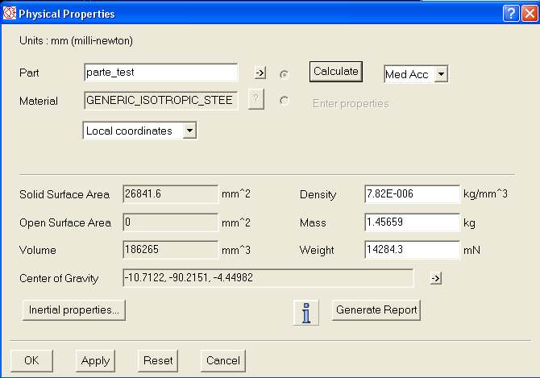
Fig. 1
La generazione della mesh richiede l’ esecuzione dei ssgg. Passi. Tutti questi passi devono essere svolti nella Task Meshing nel modulo Simulation di Ideas
- Creazione del Finite Element Model
- Impostazione della dipendenza della mesh dalle curvature locali di bordi / facce
- Impostazione della dimensione della mesh
- Scelta dell’ algoritmo di meshatura
- Generazione mesh
- Controllo qualità mesh

- Creazione del Finite Element Model
In Fig. 2 e’ riportata la form di controllo della generazione del FE Model
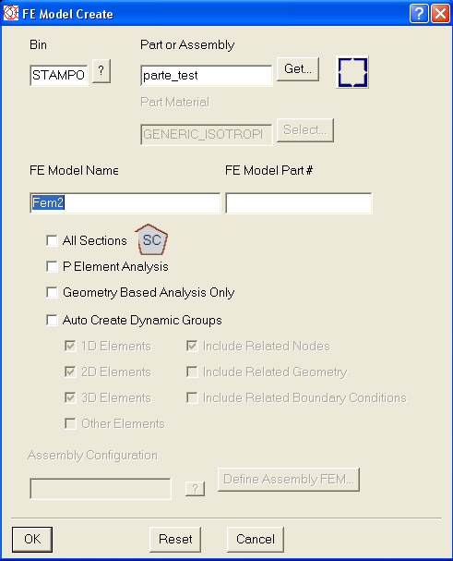
Fig. 2
In questo form occorre assegnare il nome del Finite Element Model (in questo caso “Fem2”). Le opzioni disponibili sono:
- All sections: permette di utilizzare il Section Meshing (utile per ricostruire le geometrie con strumenti diversi dall’ ambiente Master Modeler)
- P Element Analysis: permette di effettuare un’ analisi con elementi P (utile per effettuare una verifica a posteriori della validità del calcolo) . Una analisi con elementi P funziona solo se la distorsione di tutti gli elementi della mesh >= 0,5
- Geometry Based Analysis Only: impone la presenza di un modello esclusivamente guidato dalle geometrie (utile per la ottimizzazione di forma)
- Auto Create Dynamic Groups: permette di costruire gruppi di elementi/nodi che vengono aggiornati dinamicamente
Per le analisi standard (statica lineare, modale, termica) non occorre attivare alcuna delle opzioni indicate.

- Impostazione della dipendenza della mesh dalle curvature locali di bordi / facce
La dipendenza si imposta attraverso il controllo della mesh a shell che si crea su superfici. In Fig. 3 è mostrata la corrispondente form di controllo che si attiva dopo aver selezionato tutte le superfici del modello con il comando “Define Shell Mesh”
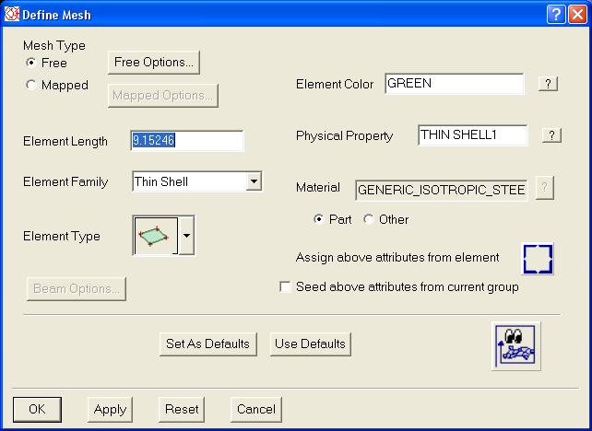
Fig. 3
Con il tasto” Free Options” si accede alla form che controlla esplicitamente la dipendenza dalla curvatura (Cfr. Fig. 4)
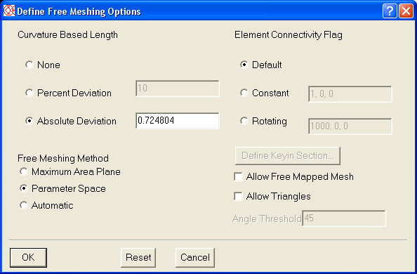
Fig. 4
Le opzioni importanti sono:
- None: nessuna dipendenza della dimensione della mesh dalla curvatura locale
- Percent Deviation: il valore digitato e’ il rapporto percentuale tra la deviazione cordale e la lunghezza della corda
- Absolute Deviation: il valore digitato e’ lo scostamento tra curva e corda approssimante
E’ consigliabile usare l’ opzione “None” per modelli grandi dato che riduce il numero di elementi finiti. Se le zone a curvatura accentuata sono rilevati strutturalmente occorre invece usare una delle altre 2 opzioni. Tra queste e’ più favorevole l’ opzione “Percent Deviation” che genera un minore numero di elementi.

- Impostazione della dimensione della mesh
La creazione di un modello a tetraedri richiede un unico parametro: la dimensione dell’ elemento. Questa impostazione si effettua con il comando “Define Solid Mesh” la cui form di controllo e’ indicata in Fig. 5
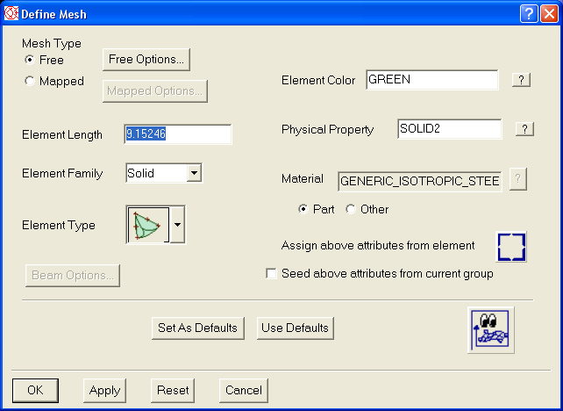
Fig. 5
Il campo “Element Length” permette di assegnare la dimensione minima dell’ elemento. E’ pratica corrente usare la dimensione caratteristica più piccola presente nel modello (p. es lo spessore di una parete sottile). I campi “Element Family” e “Element Type” devono essere impostati, rispettivamente, su “Solid” e “Tetraedro Parabolico”. E’ da sconsigliare l’ uso di “Tetraedro Lineari”. Questi elementi sono eccessivamente rigidi e conducono ad una sostanziale sottostima dello stato pensionale della struttura. Gli altri campi, con l’ esclusione di “Mapped”, “Free”, “Free Options” che vedremo successivamente, sono non rilevanti.

- Scelta dell’ algoritmo di meshatura
Sempre in riferimento alla Fig. 5, ci sono 2 campi (“Mapped”, “Free”) che controllano la metodologia di creazione di nodi ed elementi
  - Mapped: la mesh e’ generata per interpolazione tra bordi (per shell) o facce (per elementi solidi) opposti. La mesh generata e’ a brick (parallelepipedi) e richiede necessariamente volumi a 5 o 6 facce. Per ridurre il modello a tale condizione e’ necessario partizionare pesantemente e in maniera interattiva il modello stesso
  - Free: mesh e’ generata in completamente automatico con una suddivisione del modello in elementi la cui dimensione minima e’ quella impostata, compatibilmente con le condizioni geometriche del modello
E’ evidentemente consigliabile l’ uso di metodologie “Free” per la generazione della mesh.
Ci sono 3 diversi algoritmi per la generazione “Free” della mesh (Cfr, Fig. 6):
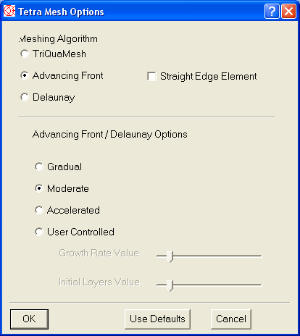
Fig. 6
- TriQuaMesh: Algoritmo proprietario i-deas. Molto lento (ca. 10 volte rispetto agli altri metodi). Permette una parziale correzione della mesh sulla base di valori di Stretch e Distorsion impostati.
- Advancing Front: Algoritmo standard di meshatura. Permette di meshare velocemente la quasi totalità dei casi
- Delauny: Algoritmo alternativo allo Advancing Front. E’ più veloce rispetto ad Advancing Front ma tende a creare più elementi.
Il metodo migliore per la generazione della mesh e’ lo Advancing Front. E’ possibile usare il metodo di Delauny in caso di fallimento del metodo Advancing Front. Il campo “Straight Edge Element” permette la creazione di elementi tetraedro parabolici con i bordi rettilinei e non curvi. Ciò può essere di ausilio in caso di meshing di geometrie “difficili” (con molte facce). Gli altri campi non sono utili nell’ uso standard.

- Generazione mesh
La mesh si genera con il comando “Solid Mesh” selezionando il/i volumi su cui generare la mesh. Nel caso in cui si abbiano volumi di dimensione molto diversa e’ pratica corrente cominciare la generazione della mesh dal volume più piccolo. Così facendo si permette una migliore transizione di dimensione degli elementi nel volume piu’ grande L’ intero processo per parti normalmente complesse richiede al piu’ qualche minuto.
Cosa fare se la meshatura fallisce (il software evidenzia le superfici problematiche)
- Ridurre lo element length. Conviene ridurlo non eccessivamente e per gradi per evitare un numero troppo grande di elementi
- Provare ad attivare lo “Straight Edge Element”
- Cambiare l’ algoritmo di meshatura da Advancing Front a Delauny
- Se le superfici problematiche sono le pareti di fori o comunque superfici a curvatura accentuata, attivare la “Curvature Based Length”
- Cambiare il tipo di elemento da tetraedro parabolico a tetraedro lineare. A meshatura avvenuta occorre cambiare il tipo degli elementi ritornando al tetraedro parabolico. Ciò si ottiene con:
  - /Element Modify
  - <selezionare gli elementi, eventualmente tutti>
  - Order Parabolic
  - Node placement Straight Edges
- Generare la mesh a shell triangolari paraboliche sulle facce del modello, eventualmente creando elementi TRIA manualmente per risolvere il problema.Ottenere la mesh solida con il comando “Solid from Shell”. Al termine della generazione della mesh solida occorre cancellare gli elementi shell dal modello. La cancellazione si effettua con (Cfr. Fig. 7)
  - / Element delete
  - filter element
  - Attribute
  - Family Thin shell
  - Ok
  - Pick Only
  - All
- Partizionare il modello in più volumi
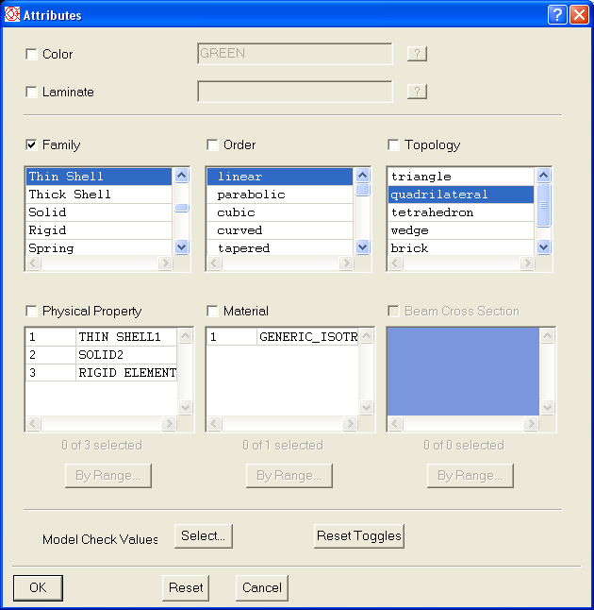
Fig. 7
  - Controllo di qualità
La qualità della mesh si controlla con 2 parametri distorsione e stretch (Cfr. Fig. 8)
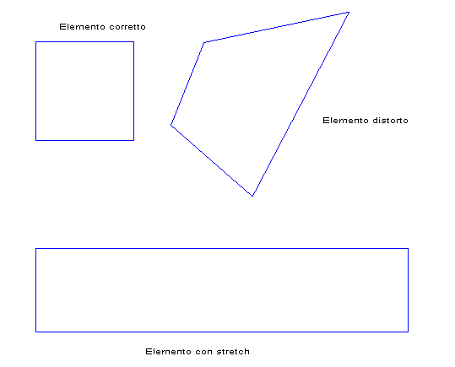
Fig.8
In ideas distorsione e stretch sono misurati con un valore variabile tra 0 (elementi di cattiva qualità) e 1 (elementi di buona qualità). La distorsione può anche essere <0 per elementi che si autointersecano. I valori accettati per qualificare la mesh sono
  - Distorsione > 0.1
  - Stretch > 0.2
In generale e’ relativamente facile ottenere elementi di cattiva qualità. Per effettuare la verifica di qualità occorre usare il comando “Quality Checks”, selezionando tutti gli elementi. In Fig. 9 viene visualizzata la form di controllo corrispondente. In questa form e’ possibile selezionare i parametri che esprimono la qualità della mesh (tipicamente “Distorsion” e “Stretch”) con i relativi valori controllo. L’ esito del controllo e’ una lista di elementi che non soddisfano il controllo di qualità (cfr Fig. 10)
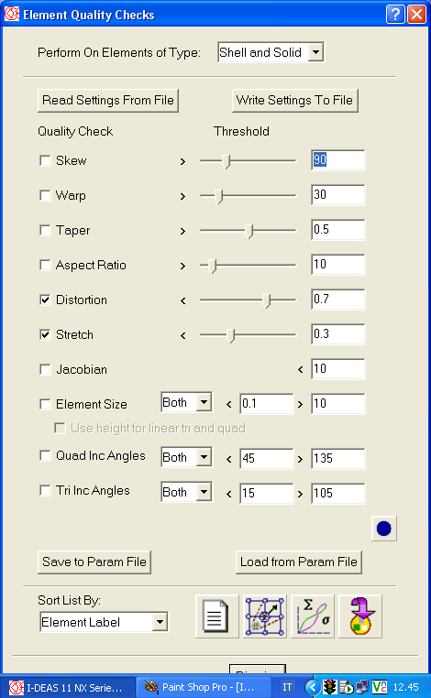
Fig. 9
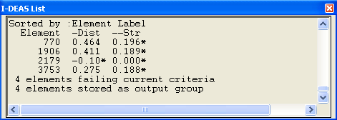
Fig.10

Per eliminare gli elementi con distorsione inaccettabile occorre:
    - Eseguire alternativamente i comandi “Move Mid Nodes”, “Straighten Edges” su tutto il modello finché non sono eliminati gli elementi di cattiva qualità
    - Eseguire il comando “Tetra Fix”
Non esistono metodi analoghi per la rimozione di elementi con stretch inaccettabile. Si può provare ad eseguire il comando “Plump2”, ma questo non agisce sugli elementi i cui nodi giacciono sulle facce esterne del modello e distrugge la associazione mesh / geometrie.
Nell’ ipotesi che restino elementi di qualità non buona occorre rigenerare la mesh con un mesh size inferiore o con uno schema di partizionamento diverso.
E’ in ogni caso importante sapere dove sono gli elementi con caratteristiche geometriche non buone. Ideas permette la creazione di risultati che esprimono la distribuzione di strech / distorsione nel modello. Per fare ciò occorre selezionare, in Post Processing, il comando “Create Results”/”Check Mesh Results” e indicando “Distorsion” o “Stretch” come grandezza da visualizzare. In Fig. 11 e’ mostrato il risultato di un’ analisi del genere
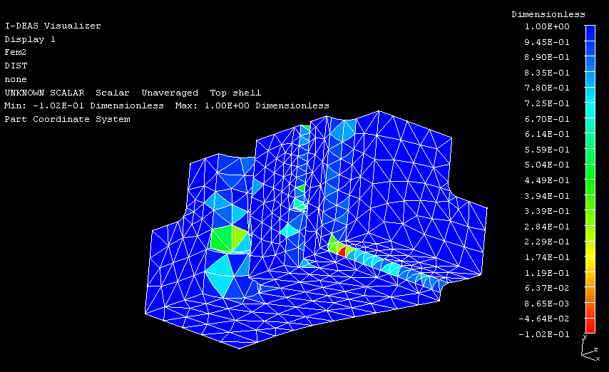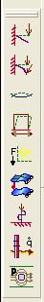
Fig. 11 Fig.12

Talora il solutore indica alcuni elementi come geometricamente inaccettabili: cioè la loro distorsione è eccessiva per una corretta esecuzione del solutore. Questi elementi sono indicati attraverso la loro “Label”. Per identificare questi elementi sul video si può utilizzare il sg. comando nella Task Meshing:
/el la lab
indicando poi la/le label degli elemento da selezionare. Questo problema avviene principalmente per gli elementi shell a 4 nodi. Infatti elementi del genere sono considerati distorti in maniera inaccettabile se un nodo giace sul segmento definito da altri 2 nodi (cioè il quadrilatero degenera in un triangolo). Il problema si corregge spezzando l’ elemento quadrangolare in 2 elementi a 3 nodi con il comando
/el spli dia
L’ effetto e’ mostrato nelle Figg. 12b e 12c
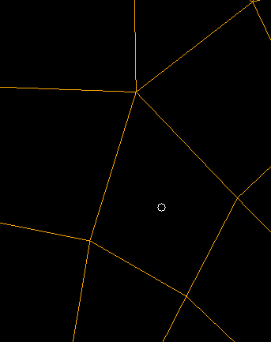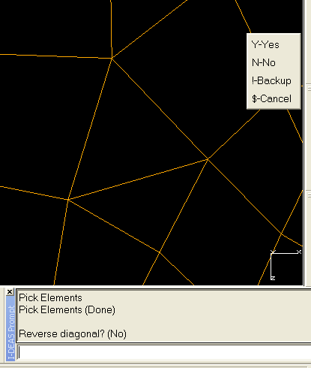
Fig. 12b Fig. 12c

2 Boundary Condition

Le condizioni al contorno si assegnano nella task Boundary Condition. Come prima cosa occorre scegliere la natura del calcolo. Le simulazioni possibili sono indicatate in Fig. 12, nell’ ordine:
- Linear Static: calcolo statico linear
- Non-Linear Static: calcolo statico non lineare (materiali non lineari, grandi spostamentiI
- Normal Mode Dynamics: calcolo di modi propri
- Response Dynamics: calcolo di risposta dinamica di sistemi
- Forced Response:calcolo di risposte forzate
- Superelement Creation: creazione di superelementi
- Linear Buckling: calcolo di instabilità elastica
- Heat Transfer: calcolo termoplastico stazionario
- Potential Flow: flusso potenziale nel piano
Nel seguito si descrive la applicazione di carichi e vincoli per un calcolo statico lineare
La assegnazione delle condizioni al contorno per una analisi statica lineare richiede la definizione di almeno di un set di carichi e di un set di vincoli (con l’ ovvia esclusione del caso di calcolo a spostamenti imposti). E’ pratica corrente applicare le condizioni al contorno direttamente sulle geometrie (facce, bordi, vertici) piuttosto che su nodi/elementi. Ciò permette di mantenere valide le condizioni al contorno anche modificando la mesh o il modello. Come esempio di condizioni al contorno si consideri il modello in Fig. 13
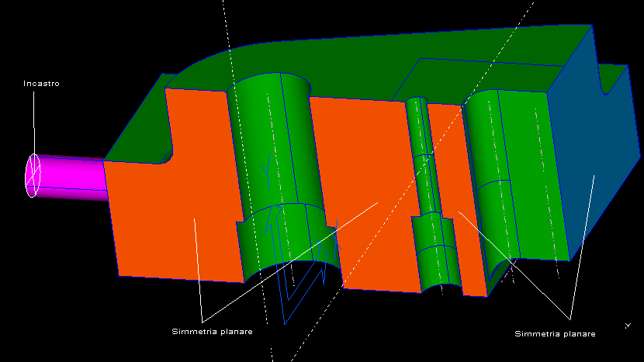
Fig. 13
Sulle superfici di simmetria indicate sono applicati dei vincoli di simmetria planare e sull’ estremità del perno un incastro. Nella Fig. 14 sono visualizzati i vincoli corrispondenti ed il carico applicato
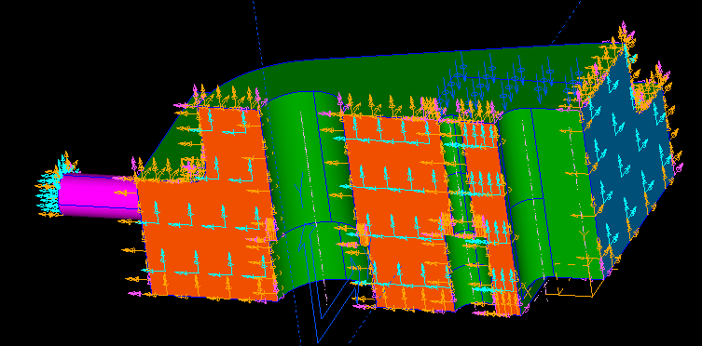
Fig. 14
E’ spesso utile attivare il calcolo di eventuali contatti per tenere in conto i contatti tra parti del modello che si creano per effetto delle deformazioni relative. Questo richiede la definizione dei contact set corrispondenti con il comando “Contact Set”. In Fig. 15 e’ visualizzata la corrispondente form. In questa form occorre assegnare il nome al Contact Set (in questo caso “ct set 1”), attivare la “Global Search” con il campo corrispondente e definire la distanza di ricerca minima e massima (“Search Dist. Between”, “and”). Il campo ”Friction” permette di attivare e definire un eventuale attrito di scorrimento nel contatto. Con l’ opzione “gloabl Search” il sistema ricerca in maniera automatica l’ eventuale presenza di contatti, qualora parti del modello siano o diventino a distanza all’ interno dell’ intervallo minimo o massimo assegnato. Il tasto “Preview” visualizza gli elementi di contatto generati per l’ intervallo di ricerca assegnato. I tasti “Regions” e “Pairs” servono per definire manualmente le coppie di facce che eventualmente interferiscono.
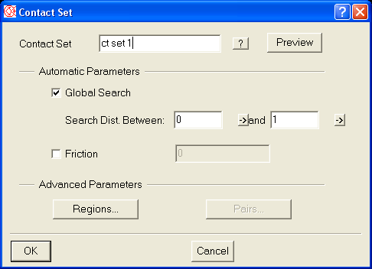
Fig. 15

L’ insieme di vincoli (necessariamente uno solo), carichi (anche più di uno), contact set etc. concorrono a definire un Boundary Condition Set, vera e propria “scheda di calcolo” dove si selezionano tutte le condizioni al contorno coinvolte nel calcolo (Cfr. Fig. 16)
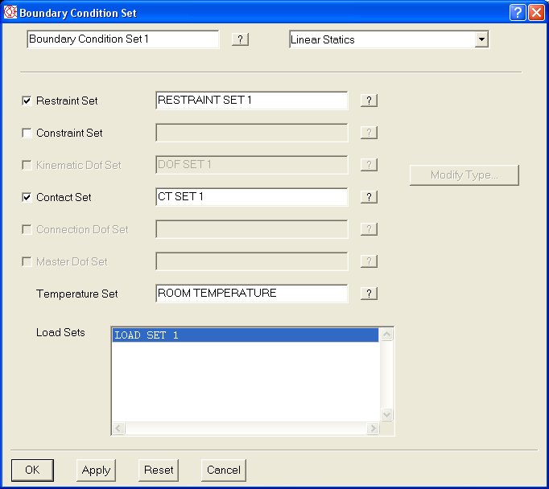
Fig. 16

4 Proprietà dei materiali

Il processo di creazione del modello si conclude con definizione o creazione delle caratteristiche del materiale. Nel caso di una analisi statica occorrono 2 grandezze per definire il materiale:
- Modulo di Young
- Rapporto di Poisson
Il modulo di taglio viene calcolato dal sistema. In assenza di indicazioni il materiale usato nel modello e’ acciaio. E’ possibile creare un numero arbitrario di materiali associandoli a gruppi selezionati di elementi. I materiali si creano e si assegnano nella task Meshing, con il comando “Materials”. In Fig. 17 viene visualizzata la form di controllo della gestione dei materiali. In questo ambiente e’ possibile creare materiali nuovi, modificarne degli esistenti. In Fig. 18 si mostra la form che permette la modifica di materiali esistenti..
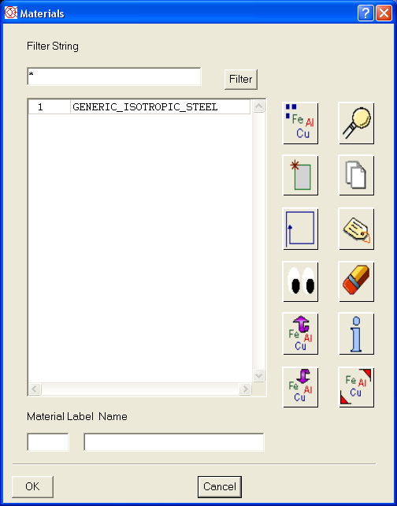
Fig. 17
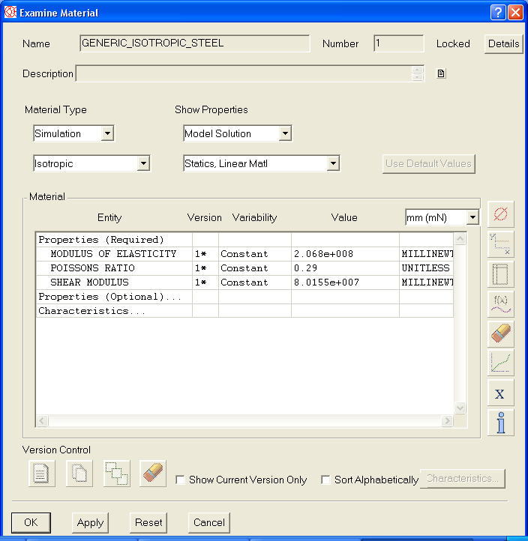
Fig. 18

3 Model solution

La soluzione del modello viene configurata e lanciata nella Task Model Solution. Il primo passo e’ definire la natura della soluzione che deve essere consistente con le condizioni ala contorno applicate. Successivamente occorre creare un “Solution Set” con il comando corrispondente (Cfr. Figg. 19 e 20). La creazione del “Solution Set” richiede la selezione del “Boundary Condition Set” opportuno, generalmente occorre indicare il “Boundary Condition Set” appena creato nella task corrispondente. Il tasto “Options” permette di configurare il solutore (cfr. Fig. 21). Ideas ha a disposizione 2 solutori
- Iterativo: in talune occasioni più veloce, max 5.0e6 DOF gestibili, un solo set di carichi per volte.
- Sparso: max. 1.5e6 DOF gestibili, necessario per risolvere modelli con contatti, permette di avere un numero arbitrario di casi di carico
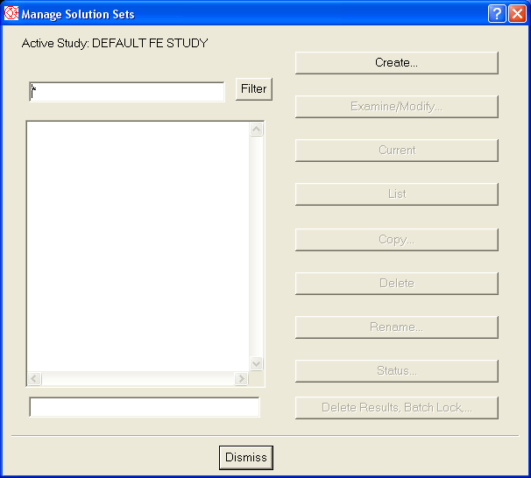
Fig. 19
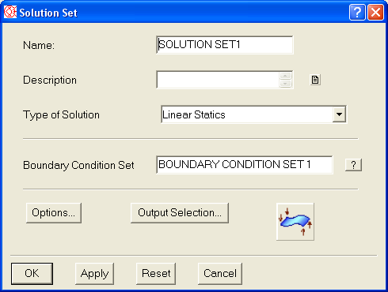
Fig. 20

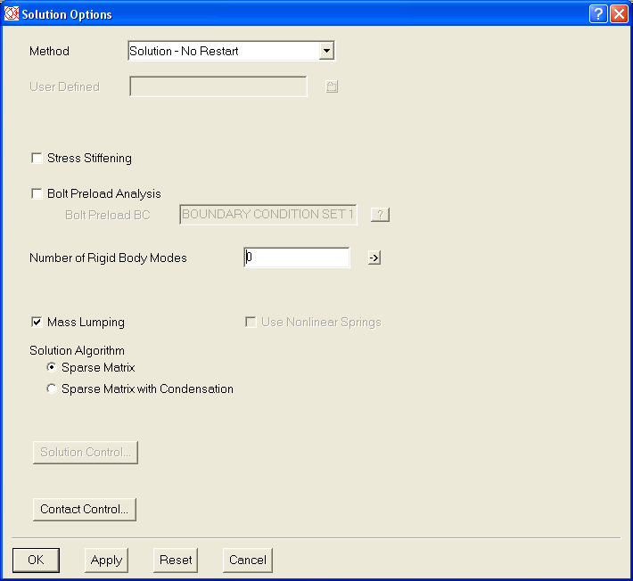
Fig. 21
In Fig. 21 e’ possibile cambiare il metodo di soluzione:
- “Solution No Restart” permette di effettuare la soluzione senza successivi restart
- “Verification Checks and estimates” permette di avere una stima del tempo di calcolo e della occupazione del disco fisso
- “Solution – User Defined” permette di utilizzare sequenze di soluzione definite dall’ utente
Il campo “Stress Stiffening” permette tenere in conto di effetti di eventuali precarichi su modelli a pareti sottili. Il campo “Bolt Preload Analysis” permette di tenere conto di precarichi su bulloni
Il campo “Number of Rigid Body Modes” permette di indicare quanti sono i modi rigidi per analisi fatte su modelli labili. Il campo “Mass Lumping” non ha rilevanza per una analisi statica.
Gli algoritmi di soluzione indicati da “Solution Algorithm” sono “Sparse Matrix” o “Sparse Matrix with Condensation” perché il modello di lavoro contiene contatti, forzando pertanto l’ uso del solutore sparso. Nel caso di contatti conviene scegliere il metodo “Sparse Matrix with Condensation” quando il numero di contatti e’ inferiore al 10% del numero totale di elementi. Così facendo la soluzione e’ significativamente più veloce
Con il tasto “Output Selection” in Fig. 20 e’ possibile controllare le grandezze calcolate dal solutore (Cfr. Fig. 22). Queste vengono selezionate indicando lo “Output Type” e scegliendo nel menu “Store / List” l’ opzione “Store” (memorizza la grandezza corrispondente nel DB ideas) o “Store and List” (memorizza nel DB e nel file .lis report della soluzione). E’ suggeribile selezionare come output anche gli Strain. Infine in Fig. 24 e’ riportata la form che controlla il lancio vero e proprio del solutore. Tra le possibili opzioni si suggerisce di attivare lo “Autosave” per forzare un salvataggio al termine della soluzione
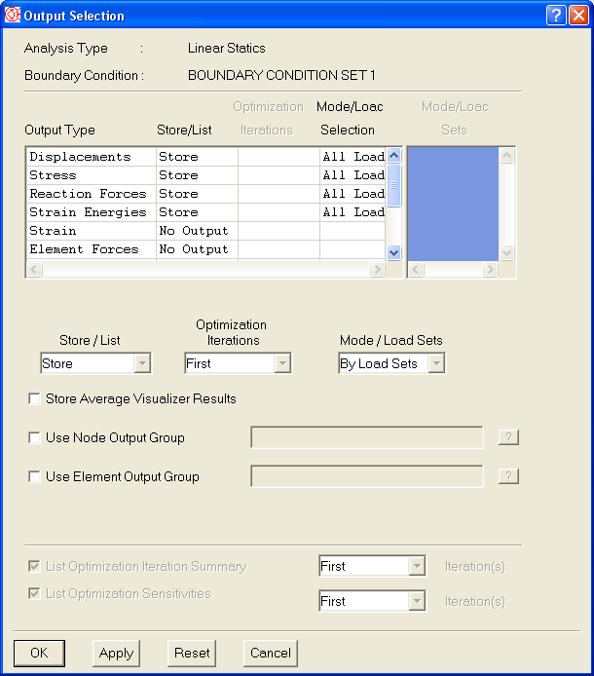
Fig. 22
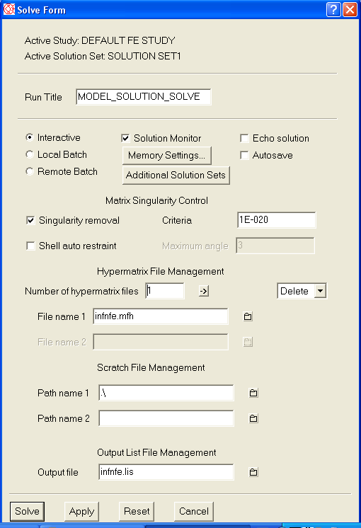
Fig. 23

4 Post Processing / Visualizer

La revisione dei risultati può essere svolta sfruttando il Visualizer, strumento più rapido ed agevole rispetto al PostProcessing standard. Nella Fig. 24 si mostra il pannello di controllo del Visualizer
Con la prima riga di icone e’ possibile selezionare il solution set da usare (Cfr. Fig. 25) e, all’ interno di questo il result set da visualizzare (Cfr. Fig. 26) (In questa form e’ possibile selezionare il tipo di grandezza da visualizzare – stress, spostamenti etc. ed e’ possibile controllare la gestione della media nodale, per default disattivata). La terza icona permette la cancellazione / attivazione di sessioni del visualizer. In Fig. 27 e’ riportato un esempio di visualizzazione ottenibile con il visualizer
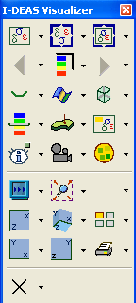
Fig.24
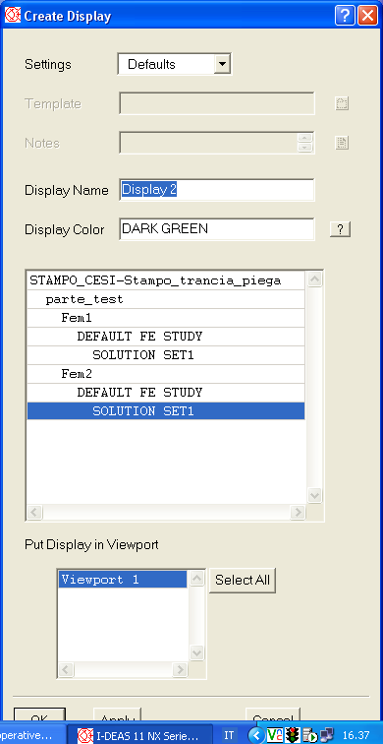
Fig. 25
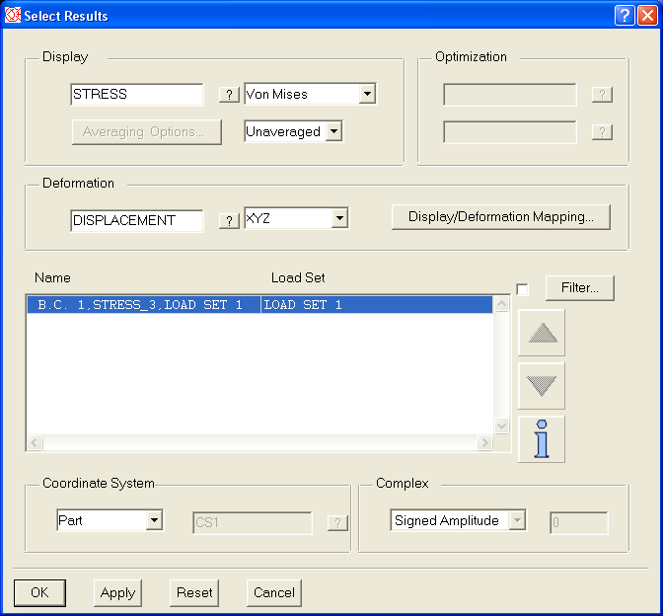
Fig. 26
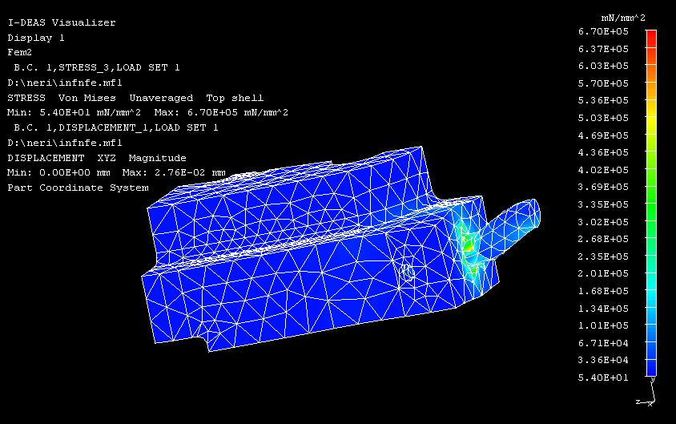
Fig. 27

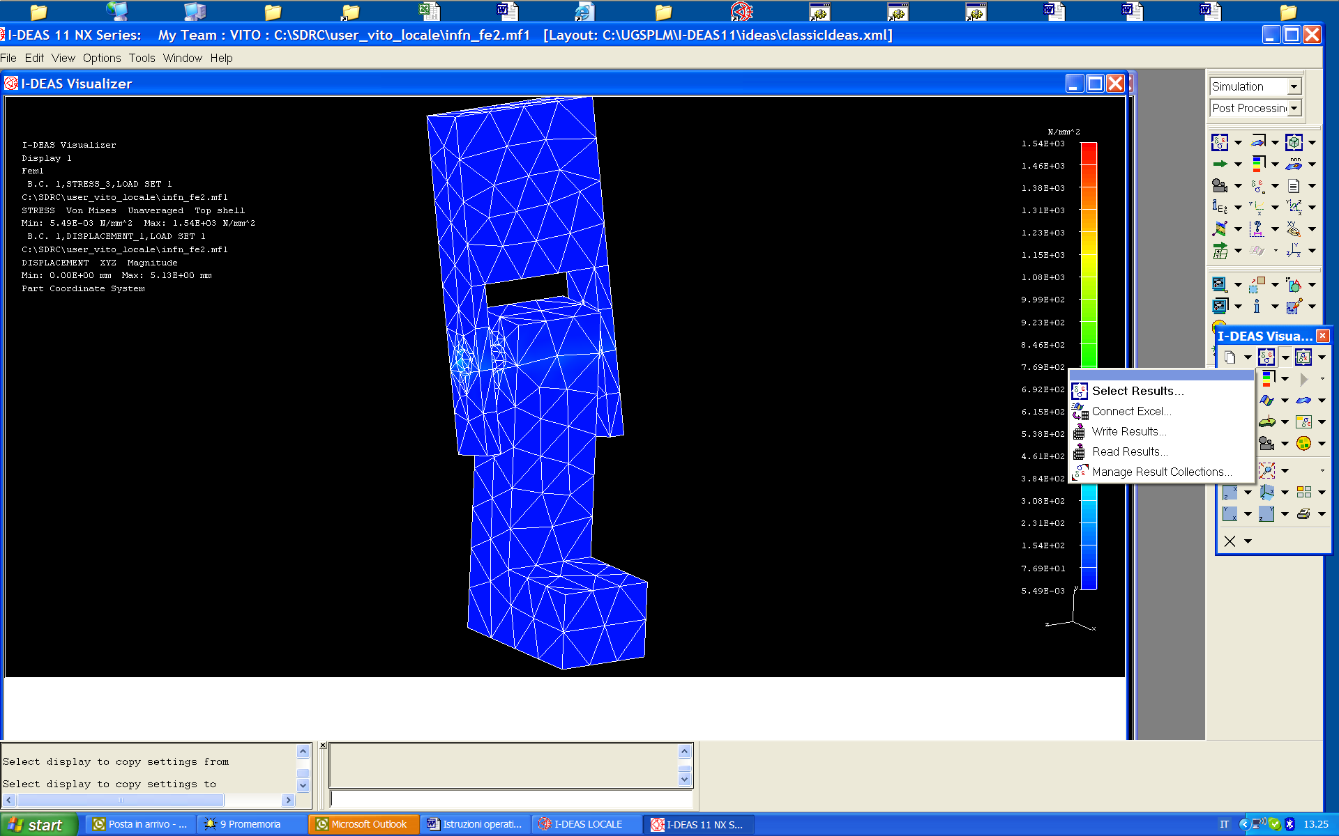

Il form di figura mostra che col visualizer è anche possibile inviare e prendere dati da un foglio excel.

Verifica della qualità dell’analisi

Dai risultati di stress e strain viene calcolata l’energy error norm . Essa è basata sull’energia di deformazione elastica ed è calcolata sia sull’intero modello che ad ogni elemento. I risultati sono memorizzati come valori di errore scalare per ogni elemento. Questo dato è utile per determinare la qualità dei risultati di un’analisi basata su una mesh esistente : può aiutare a decidere se la mesh esistente è accettabile o se deve essere affinata . L’energy error norm non dovrebbe superare valori del 10%.
Energy error norm può essere usata anche come base per la mesh adattiva : la nuova mesh viene ricalcolata in base all’errore percentuale fissato.

Come si fa

Simulation →Model Solution → Manage Solution Set
Nell’opzione “output selection” bisogna selezionare anche “Strain” fra le grandezze in uscita.

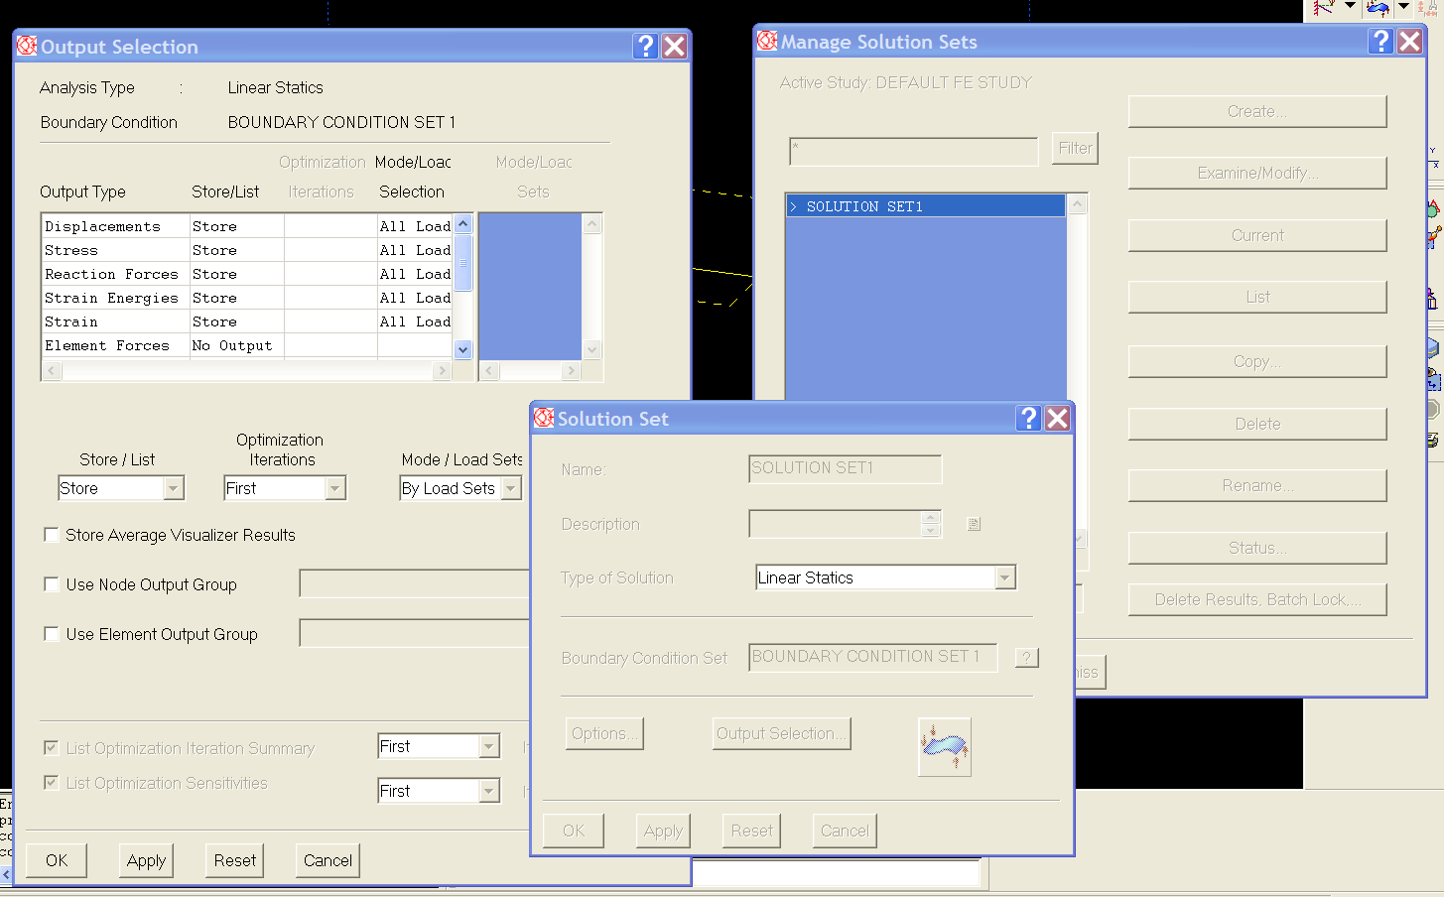

Lanciare il solutore del modello

Dopo la soluzione del modello
Simulation → post processing → energy error norm

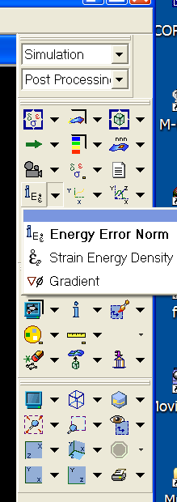

Seguire poi le indicazioni
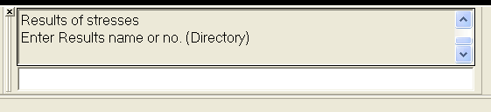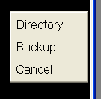
cliccare su directory

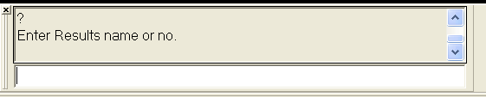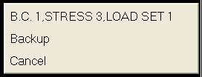
cliccare su B.C 1.STRESS 3.LOAD SET 1

cliccare su directory
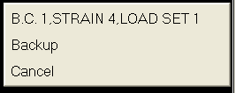
cliccare su B.C. 1.STRAIN 4.LOAD SET 1
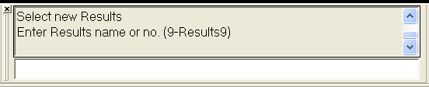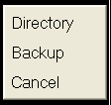
tenere il nome proposto (results9) o chiamare il file con altro nome
dopo alcune conferme ad altre richieste, viene generato il file

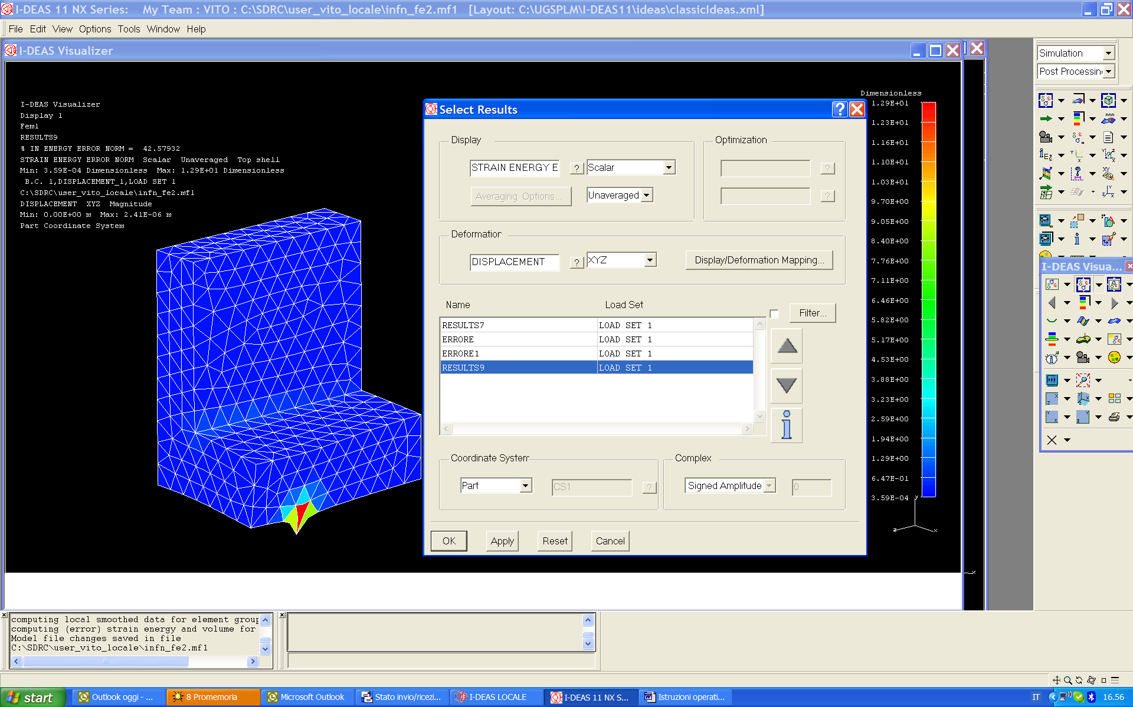

Selezione il visualizer, selezionare come display “strain energy error” e scegliere il nome del file generato. Viene mostrato il valore dell’energy error norm e la grafica mostra le parti di modelllo mettendo in evidenza con i colori l’attendibilità dei risultati del calcolo ed indica se conviene o no raffinare la mesh.

Applicazione della mesh adattiva

Prima di applicare la mesh adattiva, bisogna selezionare il setting di controllo del processo di modificazione della mesh.

Selezionando

Simulation → meshing → adaptive settings

è possibile specificare le basi ed il metodo di modifica. Dopo questa operazione è possibile usare

Simulation → meshing → remesh

per generare una nuova mesh
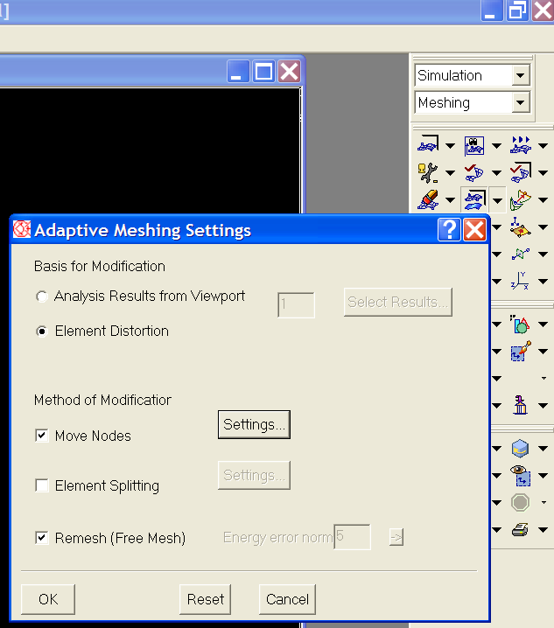

La figura mostra la selezione adaptive settings . Le basi di modifica sono :

  - Analisys results from viewport . Riduce i gradienti fra gli elementi. Le modifiche sono controllate scalarmene. Valori elevati provocano la creazione di elementi più piccoli nella regione considerata. Con questa selezione il software riutilizza i risultati mostrati in post processing. Per usare un differente set di risultati, bisogna selezionare Select Results. Il set di risultati può includere solo risultati scalari come energy error norm , il quale è raccomandato per analisi statica
  - Element distorsion . Riduce la distorsione degli elementi nel modello. Il software migliora la mesh in accordo con il methid of Modification selezionato, che fornisce tre scelte :
  - Move Nodes. Quando la distorsione degli elementi è ridotta muovendo i nodi, vengono computati prima gli estremi liberi (shell meshes) o le facce libere (solid meshes). Tutti i nodi si muovono eccetto i nodi d’angolo o quelli con dei vincoli. I parametri di movimento dei nodi vengono specificati tramite il pulsante settings presente sulla maschera adaptive mesh settings.

  - Element Splitting. In questo caso la mesh è raffinata suddividendo geometricamente gli elementi 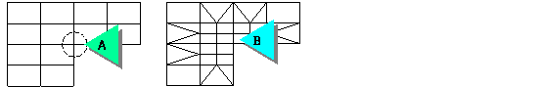tramite il pulsante settings è possibile controllare i parametri di suddivisione. In caso sia selezionato Analisys results from viewport va indicato quale set di risultati utilizzare. Il software divide quegli elementi che hanno I valori maggiori derivati dall’ analisi ( il valore della distorsione non ha effetto sul numero di elementi che vengono suddivisi). Il numero di elementi suddivisi è limitato solo da Extent of Splitting specificato nel form Element Splitting Settings.In caso sia selezionato Element Distortion il software divide gli elementi che hanno il più basso fattore di distorsione. Nel form Element Splitting Settings si può specificare il fattore di distorsione sotto il quale gli elementi vanno suddivisi.

  - Remesh . When you pick Remesh (Free Mesh) to completely remesh the model, the basis for modification must be Analysis Results from Viewport. The Element Distortion basis for modification doesn't directly support the remesh method of adaptive meshing. You can, however, create results from Check Mesh data. Use the Create Results icons to create new results sets. The elements that result from remeshing have proportionate weights based on their parent elements. The criteria the software uses for weight are usually strain energy density and energy error norm; however, any scalar data will work. The software uses the weights to move the nodes of these new elements. This method differs from element splitting alone, which doesn't process element weights. A complete remesh makes a visible difference in how the software refines the mesh. It creates the best possible mesh for the model, with more elements in problem areas and fewer elements where criteria values are low.

One way to use complete remeshing is:
- Create a coarse mesh and run a solution.
- Analyze the results.
- Let the software use the analysis results to automatically remesh problem areas to put more elements in critical regions.
- Continue this process until you achieve the desired degree of accuracy.

Soluzione di assemblaggi

Metodo con i contatti
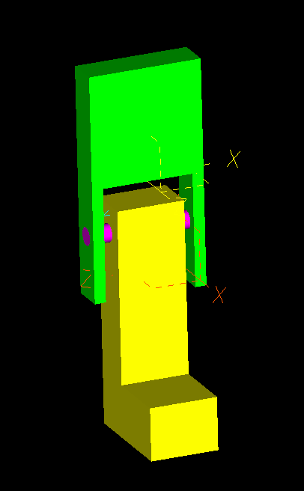

Si parte dall’assemblaggio esistente generando una parte a volumi indipendenti. Ogni volume che compone l’assemblaggio può essere mestato in maniera indipendente dagli altri e per ogni volume può essere scelto un materiale.
I collegamenti fra le parti in comune vengono risolti con i contatti.
Di seguito è mostrata la sequenza delle operazioni da compiere in Simulation e Assembly:
Ctrl M → construct → Add Entire Assembly → Without History → Assembly1

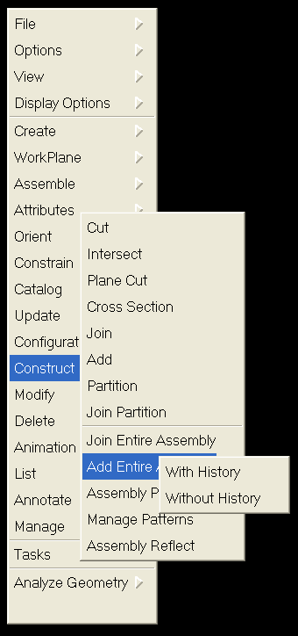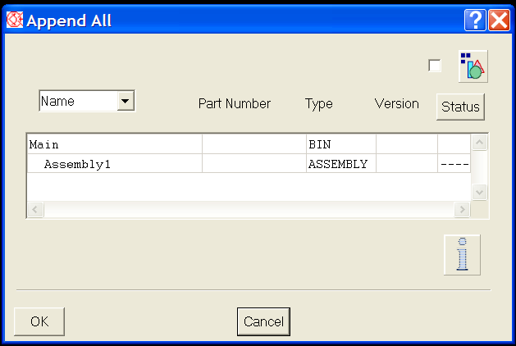
Va poi selezionato il nome dell’assemblaggio sul quale si vuole lavorare. Viene poi chiesto di dare un nome alla parte a volumi indipendenti.
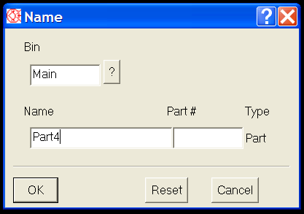
Viene poi eseguito un put away dell’assemblaggio e un get della parte a volumi indipendenti.
A questo punto è possibile partire con la definizione del modello ad elementi finiti definendo anche il set dei contatti come definito precedentemente ( vedi spiegazione e relative figg. 15 e 16). Si passa successivamente al completamento dell’analisi.

Metodo con elementi tipo constrain
Come nel precedente caso si parte dall’assemblaggio esistente generando una parte a volumi indipendenti. Dopo avere creato il modello FEM e generato la mesh si resta in Meshing :

Ctrl M → Element → Multiple Create → Join Dissimilar Mesh

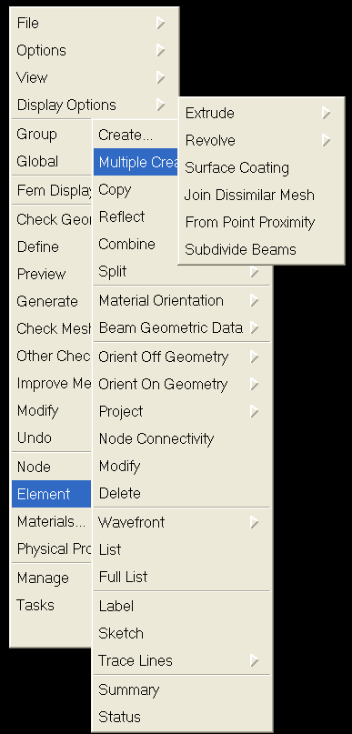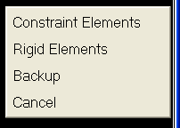

Scelto Constraint Elements vanno selezionati i nodi delle superfici da mettere in connessione. Ora è possibile risolvere il modello.

Analisi termiche e termoelastiche
Una analisi termoelastica e’ una analisi in 2 fasi: dapprima viene svolta una analisi termica il cui risultato e’ una distribuzione di temperatura a sua volta usata come carico termico per la successiva analisi elastico-strutturale . La analisi termica deve essere necessariamente stazionaria se si usa il solutore interno. Per impostare una analisi termica occorre
- Attivare nella Task Boundary Conditions la tipologia di soluzione termica (Heat Transfer).
- Le caratteristiche materiali da assegnare in più rispetto al caso strutturale sono:
  - Coefficiente di espansione termica (allungamento unitario) [1/°C]
  - Temperatura di riferimento per la valutazione delle caratteristiche termiche [def. 21.85 °C]
  - Conducibilità termica [J/M/K/S]
- Una mesh in tutto analoga a quella necessaria per una analisi strutturale. In questo caso le temperature restraint (su geometrie/nodi) sono analoghe ai vincoli strutturali, i flussi di calore sono analoghi ai carichi strutturali.
- Nella Task Boundary Condition assegnare le Temperature Restraint (Cfr. Figg.T1, T2) su superfici/bordi/vertici/nodi ; questo equivale ad imporre dei vincoli termici.dare un nome chiaro a restraint set di Fig.T2 ( nell’es. VINCOLI TERMICI)
- Definire poi anche i carichi termici come in fig.T2bis ( nell’es. un flusso termico è il CARICHI TERMICI)
- Nel Set management Definire la temperatura ambientale (Cfr. Fig T3, T4) . Nella fig.T3 selezionare “Temperature”, dare un nome al set (es. CALCOLI TERMICI) , selezionare “Define” e dare la temperatura ambiente, quindi selezionare “Create” e “Make current” per rendere attiva la sezione
- Definire il Boundary Condition Set (Cfr. Fig. T5), selezionando I VINCOLI TERMICI, i CARICHI TERMICI ed I CALCOLI TERMICI precedentemente definiti per la soluzione termica
- Eseguire la soluzione.Se la soluzione converge correttamente viene creato un dataset con le temperature calcolate. Ciò viene notificato con il messaggio indicato in Fig. T6
Per utilizzare le temperature calcolate in un’ analisi strutturale occorre
- Attivare nella Task Boundary Conditions la tipologia di soluzione strutturale (Linear Statics).
- Nello stesso Finite Element Model applicare carichi e vincoli come di consueto, avendo cura di assegnare nomi diversi per i restraint set (nella fig T6_bis ad es. VINCOLI STRUTTURALI) ed i load set (nella figT6_ter ad es. CARICHI STRUTTURALI) termici e strutturali
- Nel set management definire come tipo di restraint i VINCOLI STRUTTURALI (figT6_quater) ; in temperature definire poi le temperature derivate dalla precedente analisi termica (es. LOAD 3 TEMPS/GRADE CASE1 LOAD 1 di fig T6_quinques); rendere attiva la selezione cliccando “make current”
- Applicare le temperature avendo cura di selezionare i nodi come entità cui applicare il carico termico (cfr Fig.T7)
- Creare un Boundary Condition set selezionando i parametri relativi al calcolo strutturale (figT8)

Fig.T1 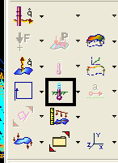 Fig. T2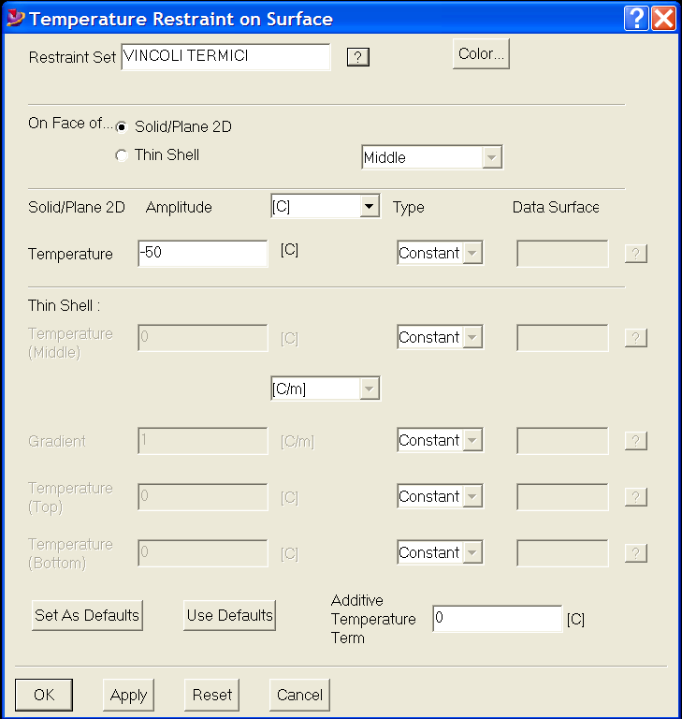
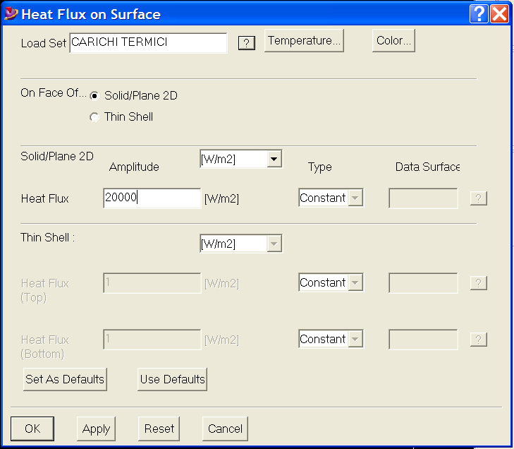figT2_bis

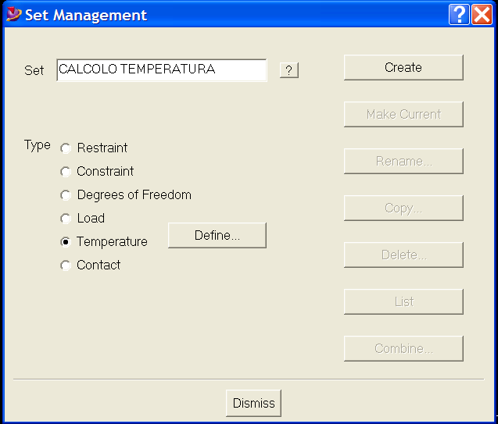figT3

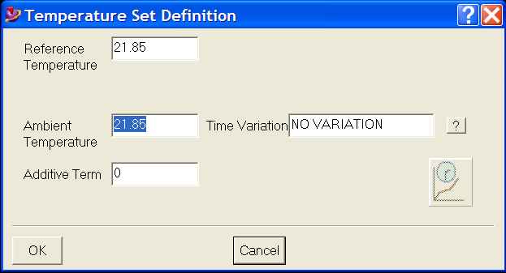figT4

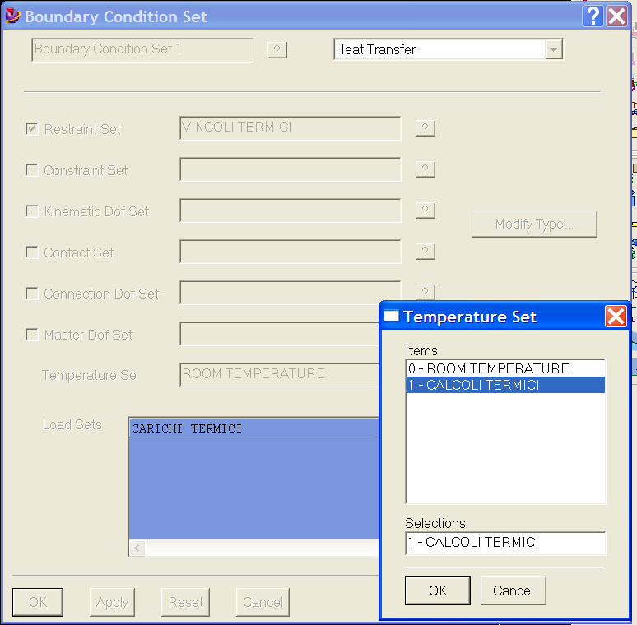figT5

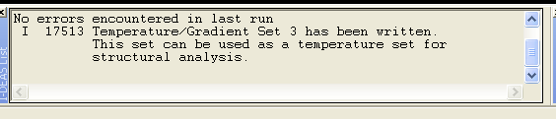 figT6

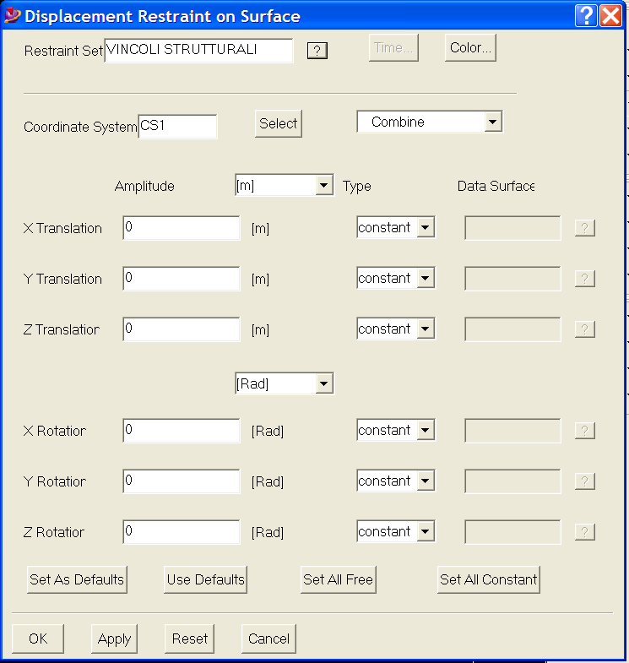T6_bis
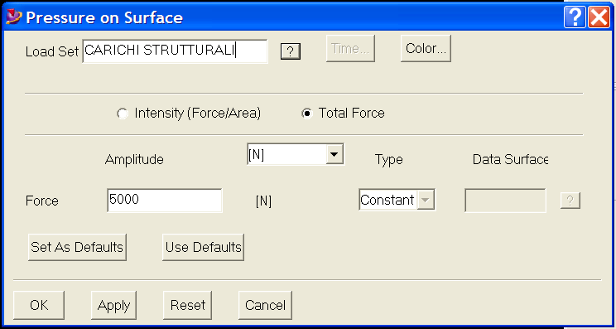T6_ter
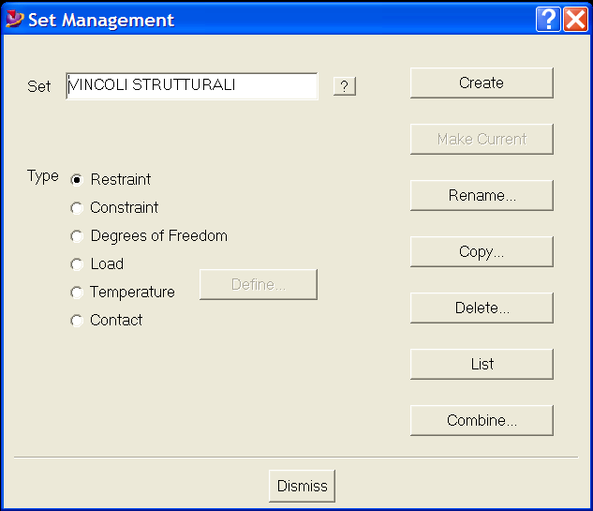T6_quater
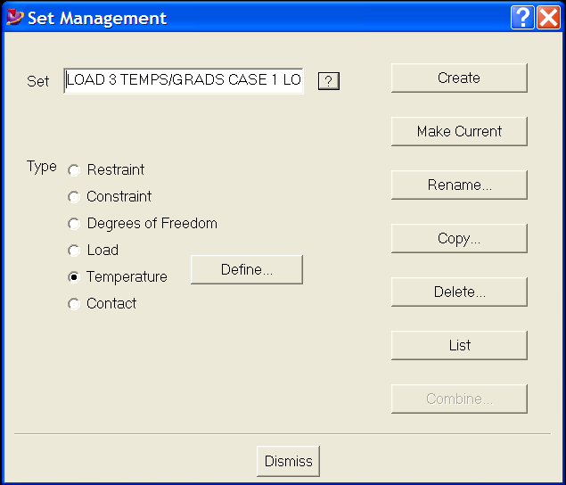T6_quinques

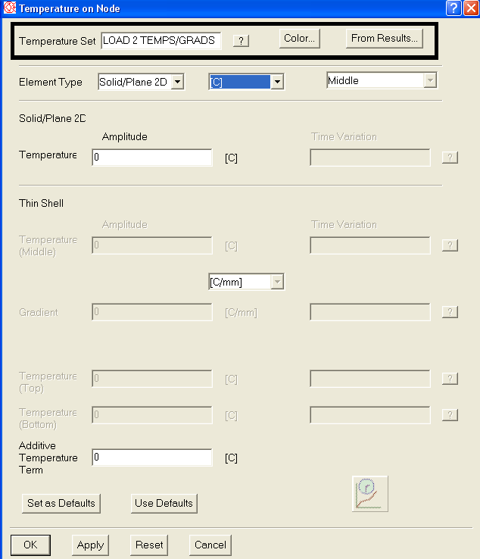Fig. T7

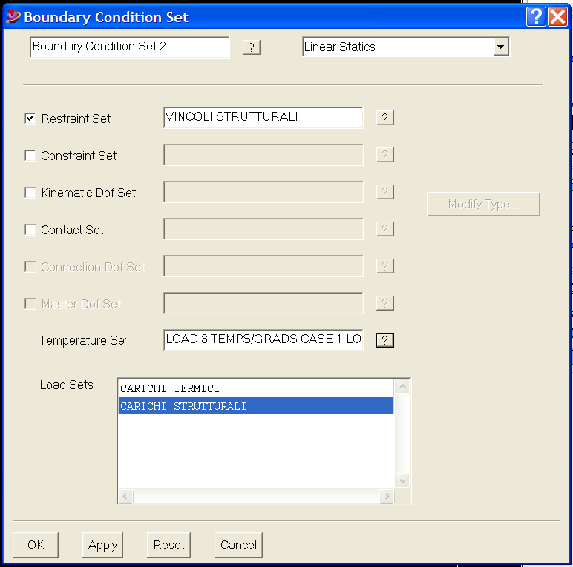figT8

Utilita’
E’ possibile scrivere le parti/assiemi ideas su file senza usare le librerie. In Design si inserisce il sg. Comando per scrivere una parte:
/xto f ea
Nella form che viene visualizzata si assegna il nome del file e si seleziona la parte / assieme da scrivere. Per leggere la parte occorre inserire il sg. Comando, sempre in Design:
/xto f ia
Nella form che viene visualizzata si indica il file da leggere
Per scrivere un file parasolid senza usare l’ interfaccia basata su Open Ideas occorre digitare il comando
/xto ug prex
Mentre per leggere un file Parasolid occorre digitare il comando
/xto ug prs
Questo comando non funzione nell’ esportazione di assiemi

